«Хроники конкурса мастеров» №2, февраль 2011 года  Конкурс профессионального мастерства «Учитель года – 2011»  д и с к у с с и я  До начала дискуссии остались считанные минуты. Участники выглядели довольно спокойно, так как. тема для обсуждения была им известна. Жюри чётко дало понять, по каким критериям будет оценивать конкурсантов: аналитическая коммуникация, умение отвечать на поставленные вопросы, взаимодействие с коллегами и другие.  Для проведения дискуссии был приглашён специальный гость, учитель истории и обществознания, директор Багарякской СОШ Зайцев Виктор Иванович. Для обсуждения была выбрана тема: "Интеллигентность как качество личности". Задание, конечно, не из простых, но посмотрим, как с ним справятся наши конкурсанты.  Итак, все готовы, сигнал, начали!  С самого начала Виктор Иванович дал всем понять, что означает интеллигентность. По его словам, это социальная прослойка, состоящая из людей, профессионально занимающихся универсальным трудом. В ответ на это высказывание первой вступила в бой Ерёмина Лена Нинеливовна: «Интеллигентность - в корне личности, и голова с образованием не совсем важна». С этих высказываний и началась «битва». На слова Елены ответил преподаватель биологии Каслинская СОШ №24 Уфимцева Татьяна Андреевна: «Интеллигент от ногтей до сердца, по-другому быть не может. Это отражается в его одежде, поступках. И я считаю, что все должны быть интеллигентами».  «А вы знаете, что в Древней Руси интеллигентами считали только разумных дворян, за интеллигента нельзя принять обычного прохожего, без образования», - ответил учитель алгебры Вишневогорской СОШ №37 Трубникова Наталья Андреевна. После этого начались долгие рассуждения, нужно ли образование для интеллигента.  Проходили долгие споры, мнения сходились, затем разделялись, потом снова сходились. Одним словом, начался спор, многое было непонятно из-за шума. Многим даже просто не давали высказаться. Например, учителю математики Воздвиженской СОШ Бриненко Ольге Николаевне пришлось долго тянуть руку, чтобы на неё наконец обратили внимание и дали высказаться. Так и произошло. Уже отёкшую руку Ольги заметило жюри, и решило приостановить дискуссию, чтобы дать понять участникам, что нужно уметь слушать одних и не мешать высказываться другим, так как жюри тяжёло оценивать, когда ничего не слышно.  Виктор Иванович стал задавать участникам конкретные вопросы. Вот, например, ряд высказываний участников:  Дунаева С.А: «Интеллигентность-это не то, что у нас есть. Это то, к чему мы должны стремиться. И каждая личность должна находиться в творческом духовном состоянии».  Трубникова Н.А.: «Интеллигентность, может, и исчезла, но интеллектуалы никуда не делись. Скажу примерно, но они составляют 1/10 часть населения, которая ведёт за собой всё общество».  Брименко О.Н.: «Интеллигенты стремятся больше делать хорошего другим. Одним, словом помощь окружающим».  Ерёмина Л.Н.: «Интеллигентность - постоянное состояние души».  Уфимцева Т.А.: «Количество интеллигентов падает, так как снижается рождаемость детей».  Толшмяков Ю.Б.: «Интеллигентность выделяется самоопределением».  Зайцев В.И.: « Интеллигентность была, есть и будет».  Время вышло. Виктор Иванович закончил беседу на поэтической ноте, и участники с лёгкостью выдохнули напряженный воздух. По их словам, тема для дискуссии была выбрана сложная, но несмотря не это, участники справились. Молодцы!  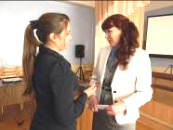  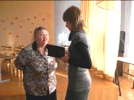  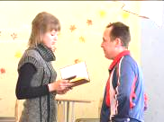 | 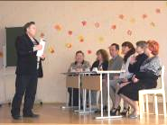  Управление образования  Администрации каслинского Муниципального района  Хроники конкурса мастеров    Печатный орган «Школьной Государственной Думы», выпуск №2, февраль 2011 год.  Газета создана при технической поддержке МОУ «Каслинская СОШ №27»  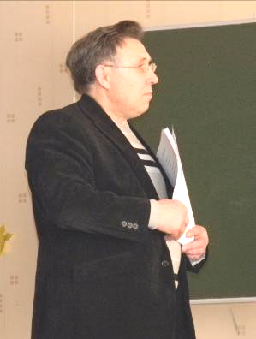  Районный конкурс «Учитель года – 2011» набирает обороты, и сегодня, 9 февраля, участникам предстояли новые испытания – «мастер-класс» и «дискуссия». На этом этапе выступило 6 участников, не включая учителей-дебютантов. Каждый мастер-класс длился 30 минут, 5 из которых было предоставлено жюри для вопросов конкурсантам. Оценивалось содержание выступления, его сущность, актуальность и деятельностный аспект. Учитывались также распространение опыта и оптимальность. Немаловажными были и личные качества выступающего: его эрудиция, общая культура, способность к импровизации. С учетом этих пожеланий и выступали наши конкурсанты. После небольшого перерыва конкурсанты были приглашены на дискуссию по теме «Интеллигентность как качество личности».  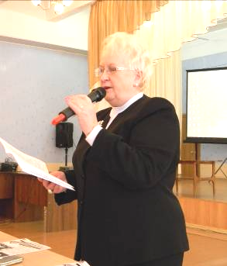  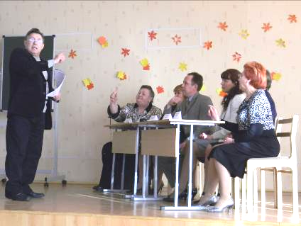  Конкурс профессионального мастерства «Учитель года – 2011»
« у ч и т е л ь у ч и т е л е й »  «Хроники конкурса мастеров» №2, февраль 2011 года  Открывала конкурс Ольга Николаевна Бриненко. Тема её мастер-класса «Развитие познавательной активности учащихся на уроках математики». Целью мастер-класса стал показ методических приёмов на примере изучения темы «Построение графика функций». Основной идеей выступления стало развитие пространственного мышления у учеников, была представлена система работы по его развитию. Основная составляющая этой системы – ряд заданий, рассчитанных на различные возрастные группы. С участниками мастер-класса проводились различные задания-игры, которые и были направлены на развитие пространственного мышления. Закончилось выступление написанием синквейнов. Участники сочиняли синквейн на тему «График», а зал в это же время придумывал синквейн на тему «Школа». Выступление было очень ярким и запомнилось своей живостью и тесным общением с залом.  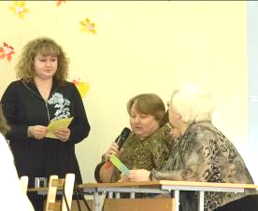  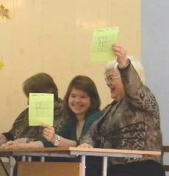  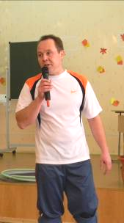  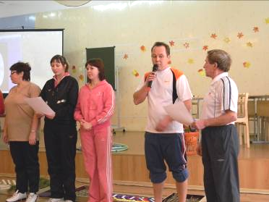  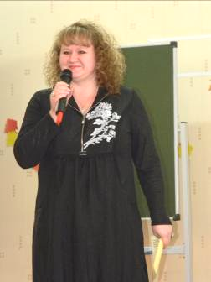  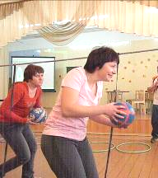  Выступление Юрия Борисовича Толшмякова отличалось от всех остальных. С самого начала было понятно, что этот мастер-класс всем нам запомнится своей неординарностью. Тема его – «Физические упражнения как элемент здоровьесберегающих технологий на уроках физической культуры». Всё действо было проведено в форме урока физической культуры и состояло из разминки, которая включала в себя различные беговые упражнения, и основной части, состоящей из шуточной подготовки к чемпионату мира по футболу 2018 года. Закончилось выступление игрой в салочки, а также прохождением по «дорожке здоровья» и песней о здоровье, которую весь зал весело пропел вместе с участниками мастер-класса.  Выступление было очень лёгким и весёлым. | ДО  и  после  «и н т е р в ь ю у м а с т е р а»  «Хроники конкурса мастеров» №2, февраль 2011 года  Лена Нинеливовна Еремина:  - У меня очень позитивный настрой, а также очень хорошее предчувствие! Во мне присутствует, конечно же, волнение. Волнуюсь я не сильно, но отчего-то больше, чем в первый день. Своим коллегам-соперникам я бы хотела пожелать большой удачи и сил, потому что это сейчас для нас, наверное, самое главное!  Юрий Борисович Толшмяков:  - Настрой у меня хороший и очень боевой! Я считаю, что сегодня у меня всё получится! Чувство волнения, конечно, есть, но без него никуда. Коллегам я хотел бы пожелать успехов и уверенности в их выступлениях.  Наталья Андреевна Трубникова:  - Сегодня я очень волнуюсь, но стараюсь держать это волнение при себе. Настроена я, естественно, на хороший результат. Всем своим соперникам я бы хотела пожелать везения. Чтобы им повезло так же, как мне повезло в первый день испытаний: мне досталась очень хорошая тема диалога «Дети и деньги». И всем удачи, без неё не обойтись!  Татьяна Андреевна Уфимцева:  - Мой настрой очень хороший и позитивный. Волнение есть всегда, без него просто невозможно. Меня очень радует, что в конкурсе принимают участие и опытные коллеги, и ещё только начинающие – это просто очень интересно! Всегда интересно у кого-то чему-либо научиться, желаю всем удачи!  Татьяна Андреевна Уфимцева:  - Выступила я хорошо! Наверное, только мало времени дала группам на работу, ведь работа была очень увлекательная и интересная. Если уж учителя так увлеклись, принимая участие, то как бы увлеклись дети! Я донесла до зрителей всё, что планировала, и меня это очень радует. Насчёт дискуссии я хочу сказать, что тема очень актуальная, но дискуссию всегда трудно вести. Её должен вести человек, который обладает этими навыками, это всегда очень сложная форма общения. Кто-то говорит, кто-то ещё не сказал, а ведь высказаться хочется всем. Для этого нужно умение!  Наталья Андреевна Трубникова:  - На выступление мне не хватило времени. Показалось, что его было очень мало, перед глазами не было привычных часов, поэтому во времени я потерялась. Получилось так, что выступлением я осталась недовольна. Страшно волновалась, кое-что упустила. В дискуссии моё мнение не услышали и не поняли, я всё же считаю, что интеллигент – он несёт в себе какую-то идеологию. Как можно определиться с ценностями, если у тебя нет никакой идеологии? Именно она делает самого интеллигента, который тянется к культуре, который устремлен в будущее. Может быть, это и наивно, но я с этим согласна!

